GASTRA — Arquitetura do Sistema
TG — FATEC Araraquara · Autores: Daniel Velluto Bento e Pedro Luis Otrente de Campos · Orientador: Prof. Me. Leonardo José de Lima Ferrucci
Documenta a arquitetura do GASTRA: componentes, camadas, decisões técnicas e os trade-offs de cada uma (issue #46). Descreve o sistema como ele está no repositório, e separa com clareza o que já existe do que está planejado.
Substitui GASTRA_Arquitetura_Tecnologias.docx, que foi escrito antes de o código existir e ficou divergente em alguns pontos (seção 12). A versão .docx deste documento é gerada a partir deste arquivo.
Legenda usada no documento: ✔ implementado · ○ planejado (na versão .docx: ✔ e ○).

1. Visão geral
O GASTRA tem três componentes de software e um banco de dados:
Componente | Tecnologia | Responsabilidade | Situação
Frontend | Angular 22 (SPA) | Telas do garçom, metre, gerente, coordenador e cliente | ✔ estrutura inicial · ○ telas
Backend | ASP.NET Core (.NET 10) | Regras de negócio, autenticação, autorização, gravação no banco | ✔ cardápio, autenticação, usuários · ○ comandas, alocação, BI
Camada analítica | Python 3.13 + FastAPI | Cálculos: recomendação de pratos e alocação de garçons por programação linear | ✔ estrutura e /health · ○ algoritmos
Banco de dados | MySQL 8.4 | Dados transacionais e views de BI | ✔ tabelas do cardápio, de acesso e do núcleo de comandas · ✔ views de BI e triggers de auditoria · ○ promoções

O princípio que organiza tudo: o backend é o único dono das regras de negócio e o único que grava no banco. O frontend só apresenta e coleta dados; o Python só calcula e devolve o resultado.

2. Diagrama de implantação
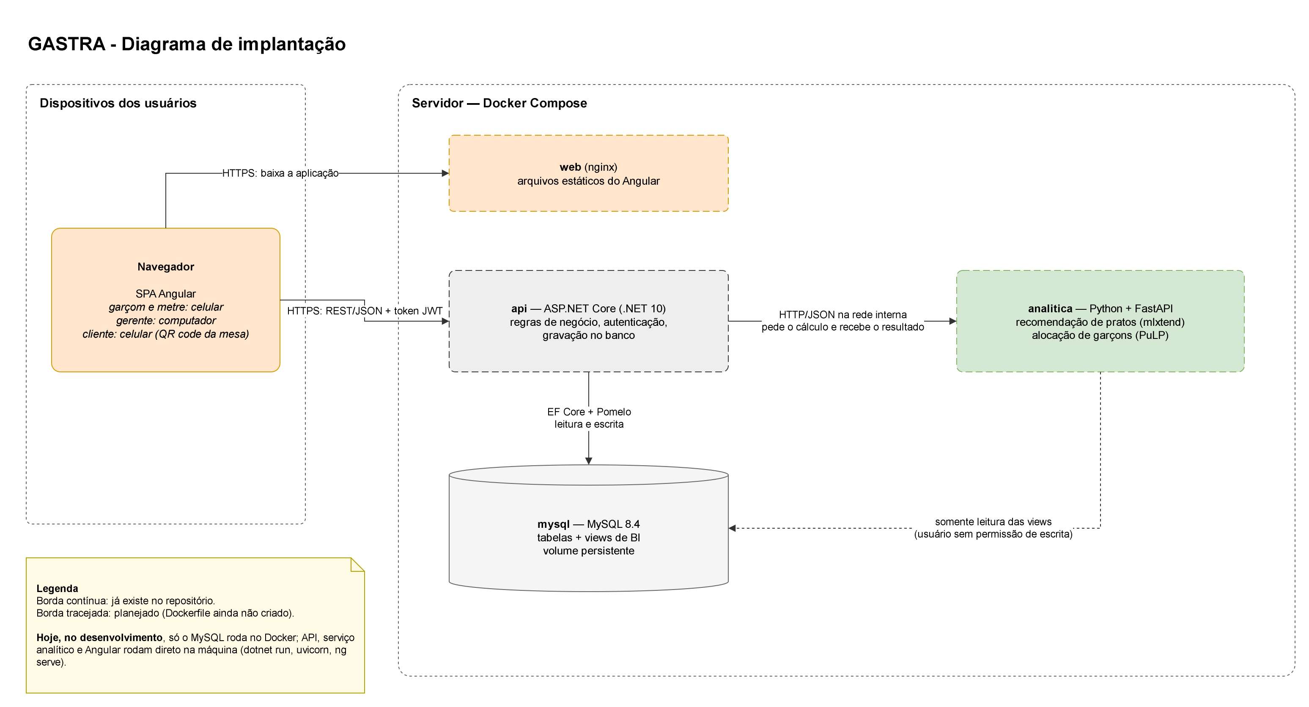
Figura 1 — Implantação. Fonte editável: docs/diagramas/_fontes/GASTRA_Arquitetura_Implantacao.drawio.

2.1 Dois ambientes
 | Desenvolvimento (hoje) | Demonstração / banca (○)
MySQL | contêiner Docker (infra/docker-compose.yml), porta 3307 no host | contêiner
Backend | dotnet run na máquina | contêiner (Dockerfile a criar)
Camada analítica | uvicorn na máquina, porta 8000 | contêiner (Dockerfile a criar)
Frontend | ng serve na máquina, porta 4200 | contêiner nginx servindo os arquivos compilados

Por que só o MySQL no Docker durante o desenvolvimento: o código muda a cada minuto, e rodar API, Python e Angular direto na máquina permite recarregar ao salvar e depurar sem reconstruir imagens. O banco, ao contrário, precisa ser idêntico para a dupla — e é o que o Docker garante.
Por que tudo no Docker na demonstração: um docker compose up sobe o sistema inteiro em qualquer máquina, sem instalar .NET, Python ou Node. Isso reduz o risco no dia da banca.
O Angular aparece fora do servidor no diagrama porque executa no navegador do usuário; o contêiner web apenas entrega os arquivos da aplicação.

3. Decisões de arquitetura
Cada decisão com a alternativa considerada e o custo aceito.
# | Decisão | Alternativa considerada | Por que esta | Custo aceito
D1 | Backend em camadas separadas em projetos (seção 4) | Um único projeto com pastas | O compilador impede dependências proibidas (o domínio nem enxerga o banco), e um teste verifica a regra | Mais arquivos e projetos para navegar
D2 | Cálculos em serviço Python separado, chamado por HTTP | Fazer tudo em C# (ex.: ML.NET) | Python tem as bibliotecas maduras de regras de associação (mlxtend), clusterização (scikit-learn) e programação linear (PuLP) usadas na fundamentação do TG | Um serviço a mais para subir e uma chamada de rede
D3 | Núcleo de comandas não depende do Python | Consultar o Python ao abrir mesa ou lançar pedido | RNF05: a comanda precisa funcionar o expediente inteiro. Se o Python cair, só a sugestão fica indisponível | A sugestão de pratos/alocação pode faltar temporariamente
D4 | EF Core 9 + Pomelo 9 com a API em .NET 10 | EF Core 10 com outro provider MySQL | O Pomelo é o provider MySQL mais usado no EF Core e ainda não tem versão para o EF 10; o EF Core 9 roda normalmente em .NET 10 | Atualizar para EF 10 quando o Pomelo lançar
D5 | Code First com migrations | Escrever o schema em SQL à mão (Database First) | O schema é versionado junto com o código, cada alteração vira um arquivo revisável em PR, e o SQL completo é gerado para a documentação | O SQL gerado precisa ser revisado (nomes, tipos, índices)
D6 | Regras de negócio no domínio; banco sem stored procedures | Procedures para fechamento de comanda e taxa | Regra em C# é testável sem banco e fica num lugar só; procedure duplicaria a regra | Views e triggers só onde o banco é o lugar certo (seção 7)
D7 | JWT + chave de sessão | Sessão em cookie no servidor | JWT funciona igual para Angular, Swagger e testes; a chave de sessão resolve o ponto fraco do JWT (não dá para "desligar" um token) | Uma consulta ao usuário por requisição autenticada
D8 | Mapster para converter entidade ↔ response | AutoMapper | Licença MIT; o AutoMapper passou a ter licenciamento comercial a partir da versão 15 | Menos material de referência que o AutoMapper
D9 | Mensagens de erro em arquivos .resx (pt-BR e en) | Textos fixos no código | O idioma é escolhido por requisição e nenhuma mensagem fica espalhada pelo código | Toda mensagem nova precisa entrar nos dois arquivos
D10 | Python lê o histórico só por views, com usuário somente leitura ○ (aprovada pela dupla em 15/09) | O backend enviar todo o histórico em cada chamada | As regras de associação precisam de todo o histórico de pedidos; mandar isso a cada chamada é pesado. A view entrega só colunas agregadas, sem dado pessoal, e o usuário não consegue gravar | O Python passa a conhecer o nome das views

4. Backend — arquitetura em camadas
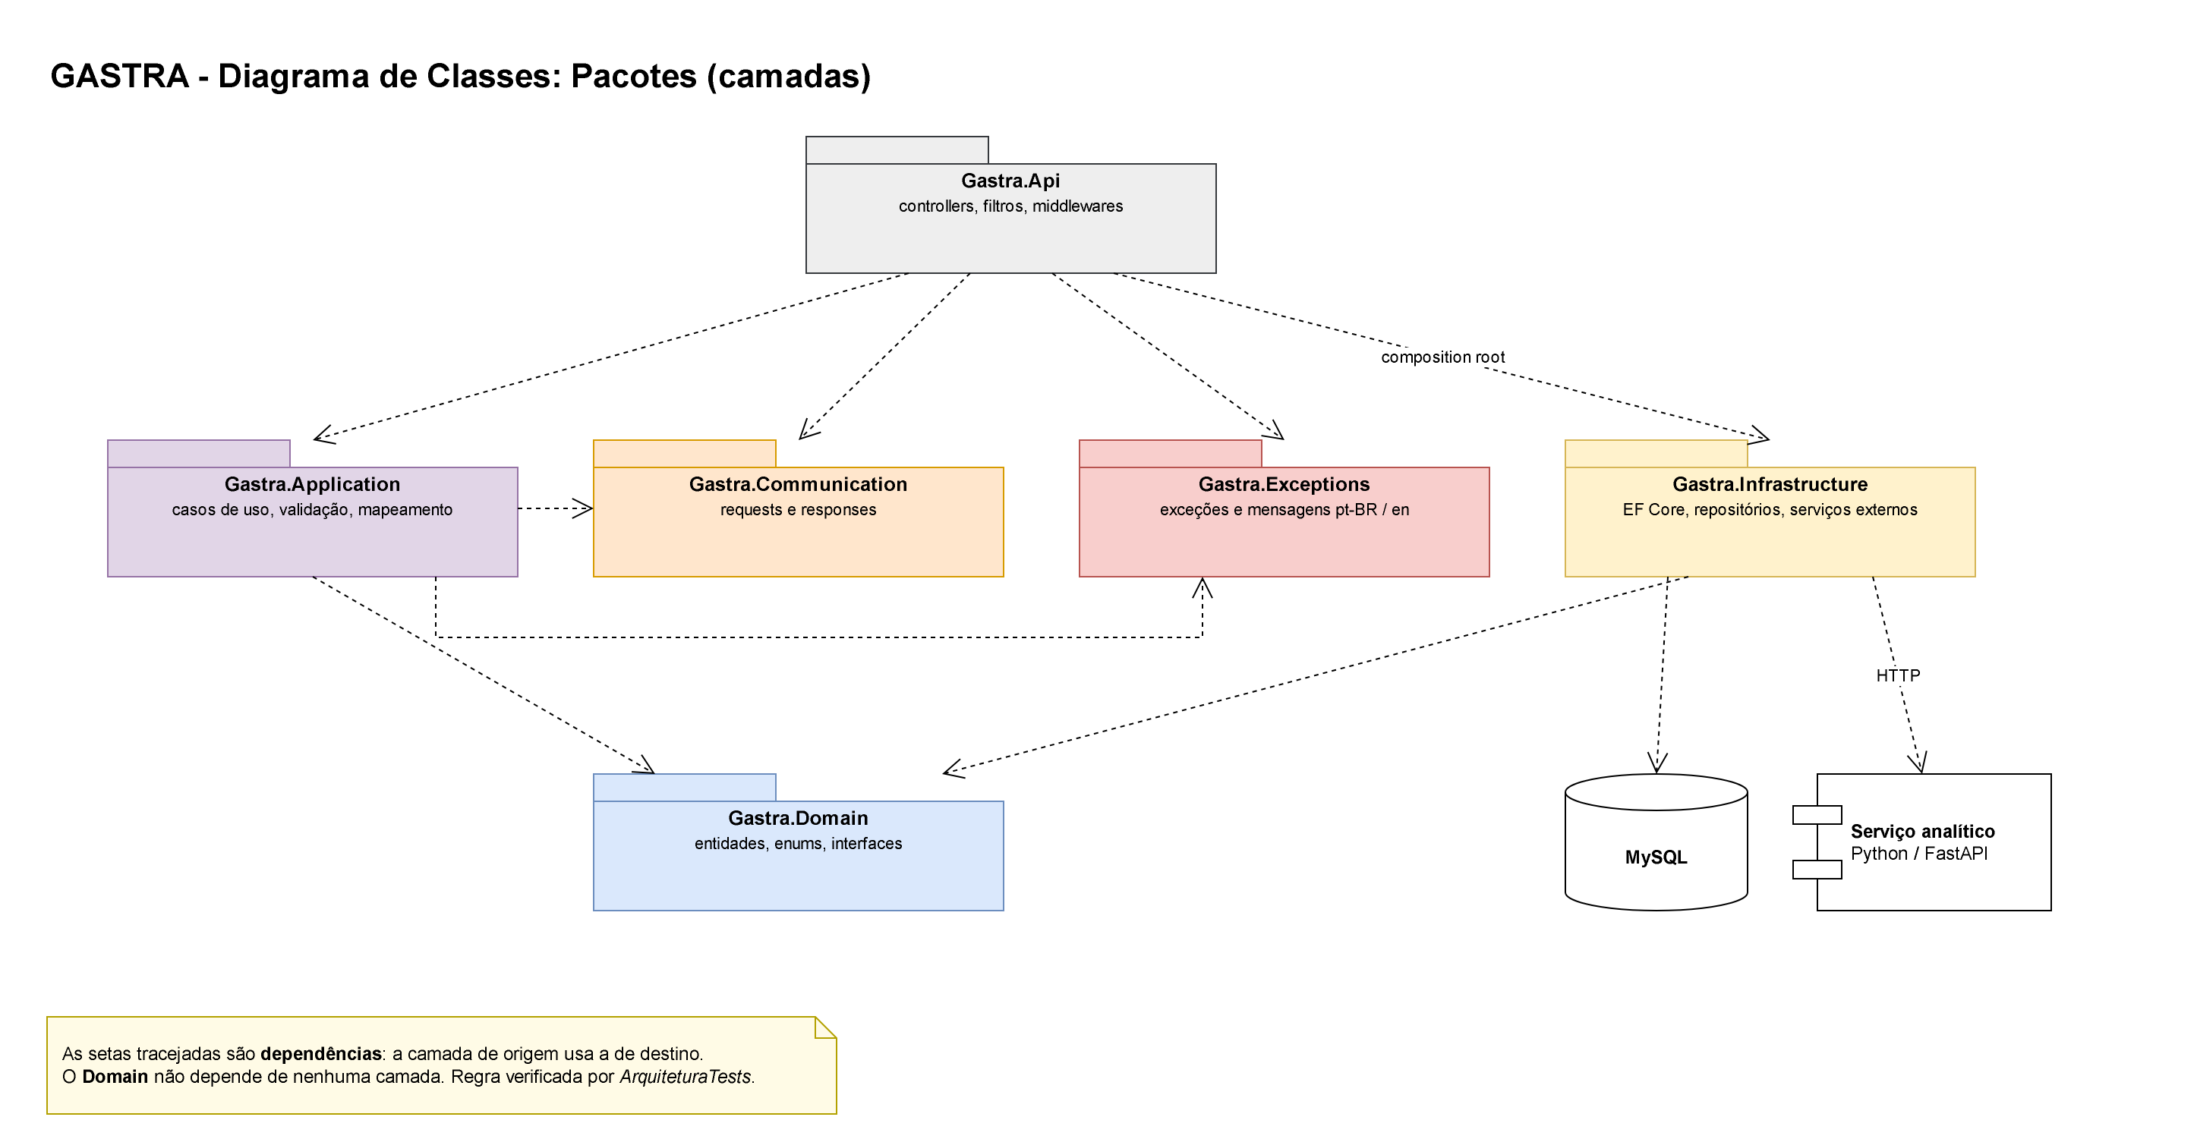
Figura 2 — Camadas do backend e dependências. Fonte: docs/diagramas/_fontes/GASTRA_Classe_Pacotes.drawio (mesmo diagrama do Diagrama de Classes por Camadas).

4.1 Responsabilidade de cada camada
Projeto | Contém | Pode referenciar
Gastra.Domain | Entidades com suas regras (ItemDoCardapio, Usuario), enums e interfaces de repositório, segurança e serviço analítico | nenhuma camada
Gastra.Application | Casos de uso (um por arquivo, ex.: CadastrarUsuarioUseCase), validadores de formato e configuração do Mapster | Domain, Communication, Exceptions
Gastra.Communication | Contratos da API: requests e responses (os DTOs) e enums expostos | nenhuma camada
Gastra.Exceptions | Exceções de negócio com o código HTTP de cada uma e as mensagens pt-BR/en | nenhuma camada
Gastra.Infrastructure | Implementações das interfaces do domínio: GastraDbContext, repositórios, migrations, BCrypt, JWT, TOTP; ○ cliente HTTP do serviço Python | Domain
Gastra.Api | Controllers, filtro de exceções, configuração de autenticação e Swagger, Program.cs | todas (é a composition root)

Por que Communication e Exceptions são projetos próprios: os contratos da API não podem ser as entidades — se fossem, qualquer mudança no banco mudaria o JSON que o Angular recebe, e campos como SenhaHash poderiam vazar. As exceções ficam separadas para a Application lançar erros sem depender da camada web.
Por que a Api referencia a Infrastructure: só para registrar as implementações na injeção de dependência ao iniciar. Os controllers conversam apenas com casos de uso.

4.2 A regra de dependência é verificada por teste
backend/tests/Gastra.Api.Tests/ArquiteturaTests.cs inspeciona o código compilado de cada camada e falha se alguma delas depender de outra que não está na tabela acima. A arquitetura não depende de disciplina: se alguém quebrar a regra, o dotnet test avisa.

4.3 Inversão de dependência
O domínio define o que precisa (IRepositorioUsuario, ICriptografiaSenha, ○ IServicoAnalitico), e a infraestrutura implementa (RepositorioUsuario com EF Core, CriptografiaSenha com BCrypt, ○ ServicoAnaliticoHttp). Trocar o MySQL, o algoritmo de hash ou o serviço Python não exige mexer em regra de negócio — e os testes podem trocar o banco real por um banco em memória.

4.4 Caminho de uma requisição
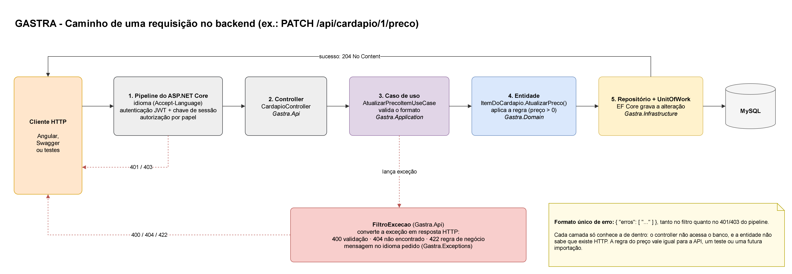
Figura 3 — Caminho de uma requisição. Fonte: docs/diagramas/_fontes/GASTRA_Arquitetura_Fluxo_Requisicao.drawio.
- Pipeline do ASP.NET Core: define o idioma pelo cabeçalho Accept-Language, valida o token JWT e a chave de sessão, e confere o papel exigido pelo controller.
- Controller: recebe o JSON e chama o caso de uso; não tem regra.
- Caso de uso: valida o formato dos dados, busca a entidade pelo repositório e coordena a operação.
- Entidade: aplica a regra de negócio (ex.: preço maior que zero).
- Repositório + UnitOfWork: o EF Core grava tudo numa única transação (Commit).
Se algo falha, o caso de uso lança uma exceção de Gastra.Exceptions e o FiltroExcecao transforma em resposta HTTP. Todos os erros saem no mesmo formato:
{ "erros": ["O preço deve ser maior que zero."] }

4.5 Aspectos transversais
Aspecto | Como está implementado | Onde
Tratamento de erros | Filtro global (FiltroExcecao) mapeia ErroValidacaoException → 400, NaoAutenticadoException → 401, NaoEncontradoException → 404, RegraDeNegocioException → 422; exceção inesperada → 500 com mensagem genérica. JSON inválido também devolve o formato padrão | Gastra.Api/Filtros, Gastra.Exceptions
Internacionalização | UseRequestLocalization com pt-BR (padrão) e en; mensagens em MensagensErro.resx e MensagensErro.en.resx | Program.cs, Gastra.Exceptions
Injeção de dependência | Contêiner nativo do ASP.NET Core; cada camada expõe AddApplication() / AddInfrastructure() | DependencyInjectionExtension.cs
Mapeamento | Mapster, com enums convertidos pelo nome (reordenar um enum não troca valores) | Gastra.Application/Mapeamento
Autenticação e autorização | Seção 8 | Gastra.Api/Configuracao, Gastra.Infrastructure/Seguranca
Documentação da API | Especificação OpenAPI gerada pelo ASP.NET Core e Swagger UI em /swagger, só em desenvolvimento (PR #98) | Gastra.Api/Configuracao/DocumentacaoOpenApi.cs
Saúde | GET /health responde Healthy | Program.cs

5. Camada analítica — Python

5.1 Estrutura
data-science/src/gastra_analitica/
├── api/ # FastAPI: recebe a requisição, chama o algoritmo, devolve JSON
├── recomendacao/ # 🔜 regras de associação e clusterização (mlxtend, scikit-learn, pandas)
└── alocacao/ # 🔜 programação linear da alocação de garçons (PuLP + solver CBC)
Os algoritmos não importam o FastAPI: são funções Python comuns, testáveis e reaproveitáveis nos notebooks do TG. tests/test_arquitetura.py verifica isso automaticamente.

5.2 Integração com o backend 🔜
Uso | Quem chama | O que vai na requisição | O que volta
Sugestão de alocação (RF06, RN03) | Backend, quando o metre pede a sugestão | Data, período, garçons e praças disponíveis no turno | Pares garçom → praça
Sugestão de pratos (RF09) | Backend, quando o garçom lança itens | Itens já pedidos na comanda | Itens sugeridos

- O backend chama o serviço por meio de IServicoAnalitico (domínio), implementado por ServicoAnaliticoHttp (infraestrutura), com tempo limite curto.
- O Python nunca grava. O resultado volta ao backend, que valida e persiste (ex.: a alocação confirmada pelo metre, RF07).
- Leitura do histórico (decisão D10): o Python lê somente views analíticas, com um usuário MySQL que só tem permissão de SELECT nessas views. As views não expõem dado pessoal.
- Solver da programação linear: pulp.COIN_CMD(path=cbcbox.cbc_bin_path()). O solver embutido antigo (PULP_CBC_CMD) está obsoleto e será removido no PuLP 4.0.

6. Frontend — Angular
Item | Decisão | Situação
Tipo de aplicação | SPA com componentes standalone, SCSS e testes com Vitest | ✔ criado
Organização | Por módulo funcional: autenticacao, cardapio, comandas, alocacao, analises, cliente, além de core (interceptador do token, guardas de rota por papel) e shared (componentes comuns) — issue #82 | ○
Comunicação | Chamadas REST ao backend; um interceptador anexa o token JWT; erros exibidos a partir do formato { erros: [...] } | ○
Telas do garçom e metre | Mobile first: uso no celular, em pé, com pressa. RNF02: abrir mesa e lançar item em no máximo 5 toques | ○
Telas do gerente | Computador, com tabelas e dashboards de BI | ○
Cliente | Cardápio digital e consulta da comanda, sem login | ○
Prototipagem | Figma, antes da implementação, avaliado pelas heurísticas de Nielsen (issues #47, #80, #99–#102) | ○

7. Banco de dados
Item | Decisão
SGBD | MySQL 8.4, em contêiner Docker com volume persistente
Criação do schema | Migrations do EF Core (D5); o SQL completo fica em docs/modelagem/GASTRA_Schema.sql, gerado com dotnet ef migrations script
Convenções | Tabelas e colunas em snake_case; enums gravados como texto (legível em consultas de BI); valores monetários em decimal(10,2)
Tabelas existentes ✔ | item_cardapio, item_cardapio_flag (flags dietéticas em tabela própria, 1FN), usuario, praca, mesa, comanda, item_pedido, restricao_alimentar, alocacao, registro_auditoria
Tabelas planejadas ○ | promoção e a tabela associativa com o item do cardápio
Views ✔ | Leitura para BI e para o Python, sem dado pessoal: faturamento por comanda, por praça e turno, faturamento médio por praça (atributo derivado, nunca armazenado), bases do índice de desempenho do garçom, faturamento por item e itens por comanda. O índice em si é calculado na aplicação, porque tem pesos e depende do período escolhido. Lista e justificativas em docs/modelagem/GASTRA_Objetos_Banco.md
Triggers ✔ | Só para proteger a tabela de auditoria: impedir UPDATE e DELETE
Stored procedures | Não usadas (D6)

Por que a auditoria é gravada pela aplicação e não por trigger: um trigger não sabe quem fez a alteração nem por qual caso de uso — a aplicação sabe. O trigger entra só como segunda barreira, garantindo que o registro de auditoria não seja alterado depois (GASTRA_Politica_Log_Auditoria.md, seção 8).

8. Segurança e LGPD
Tema | Implementação | Situação
Senhas (RN06) | Hash BCrypt, fator de custo 12; senha entre 8 caracteres e 72 bytes (limite do BCrypt) | ✔
Login | Mesma mensagem e mesmo tempo de resposta para e-mail inexistente e senha errada (evita descobrir e-mails cadastrados) | ✔
Segundo fator (RF16, RN07) | TOTP de 6 dígitos (RFC 6238) para Gerente e Coordenador; o segredo é gerado uma única vez e gravado criptografado (ASP.NET Data Protection) | ✔
Token de acesso | JWT assinado, válido por 8 horas. Na etapa do segundo fator, um token de 5 minutos com audiência própria, que não abre nenhum endpoint | ✔
Logoff e inativação imediatos | Cada usuário tem uma chave_sessao que vai no token e é conferida a cada requisição. Logoff, inativação e troca de papel trocam a chave | ✔
Autorização por papel (RNF04) | [Authorize(Roles = ...)] em cada controller; endpoints do cliente marcados como públicos | ✔
Segredos | Chave JWT, senha do banco e administrador inicial ficam em appsettings.Development.json e .env, fora do Git | ✔
Log e auditoria (RNF03, RN04, RN05) | Conforme GASTRA_Politica_Log_Auditoria.md: auditoria por 6 meses, log técnico por 30 dias, IP só no login, restrição alimentar tratada como dado sensível e nunca registrada em log | ○
Restrição alimentar (RF14) | Vinculada só à comanda ativa; ao fechar a comanda, a observação livre é apagada e fica apenas a contagem por categoria | ○

8.1 OWASP Top 10 como referência
O OWASP Top 10 não é uma ferramenta a instalar: é a lista de riscos usada para revisar o sistema.
Risco (OWASP Top 10, 2021) | Como o GASTRA trata
A01 Quebra de controle de acesso | Autorização por papel em todo controller; chave de sessão invalida tokens na hora
A02 Falhas criptográficas | BCrypt nas senhas; segredo TOTP criptografado; HTTPS
A03 Injeção | Acesso ao banco só pelo EF Core, com consultas parametrizadas
A05 Configuração incorreta | Segredos fora do Git; Swagger desativado fora do desenvolvimento
A07 Falhas de identificação e autenticação | Segundo fator para perfis de gestão; mensagem única no login; tempo de resposta constante
A09 Falhas de log e monitoramento | Política de log e auditoria definida

9. Qualidade e testes
Tipo | Ferramenta | O que cobre | Situação
Unitário de domínio | xUnit (Gastra.Domain.Tests) | Regras das entidades sem banco nem HTTP | ✔
Integração da API | xUnit + WebApplicationFactory + EF Core InMemory (Gastra.Api.Tests) | Requisições reais de ponta a ponta: status, mensagens, permissões, 2FA | ✔
Arquitetura | ArquiteturaTests (C#) e test_arquitetura.py (Python) | Regra de dependência entre camadas | ✔
Python | pytest | Serviço FastAPI; ○ algoritmos | ✔ / ○
Frontend | Vitest | ○ componentes e serviços | ○
Análise estática | SonarCloud | Qualidade e duplicação de código | ○ no fim do desenvolvimento

10. Tecnologias e justificativas
Tecnologia | Versão | Camada | Por que no GASTRA
ASP.NET Core | .NET 10 | Backend | Definido no projeto de pesquisa; tipagem forte protege as regras de negócio (RN01–RN07)
Entity Framework Core + Pomelo | 9.0 | Infrastructure | Mapeamento objeto-relacional e migrations versionadas (D4, D5)
MySQL | 8.4 | Banco | Definido no projeto de pesquisa; dados transacionais exigem consistência relacional
Mapster | 10.0 | Application | Conversão entidade ↔ response, licença MIT (D8)
BCrypt.Net-Next | 4.2 | Infrastructure | Hash de senha com custo ajustável (RN06)
Otp.NET | 1.4 | Infrastructure | Códigos TOTP do app autenticador (RN07)
JwtBearer | 10.0 | Api | Autenticação por token (D7)
Swashbuckle SwaggerUI | 10.2 | Api | Tela interativa sobre a especificação OpenAPI nativa
xUnit | — | Testes | Testes de domínio, integração e arquitetura
Python + FastAPI | 3.13 / 0.141 | Analítica | Bibliotecas de ciência de dados maduras; FastAPI é leve para expor poucos endpoints (D2)
pandas, scikit-learn, mlxtend | 3.0 / 1.9 / 0.25 | Analítica | Preparação de dados, clusterização e regras de associação (RF09)
PuLP + CBC | 3.3 | Analítica | Programação linear da alocação de garçons (RN03)
Angular | 22 | Frontend | Definido no projeto de pesquisa; SPA adequada à comanda em tempo real (RF13)
Docker Compose | — | Infraestrutura | Banco idêntico para a dupla; demonstração com um comando (seção 2.1)
Figma | — | Prototipagem | Protótipo navegável e avaliação de Nielsen antes de implementar as telas
draw.io, brModelo | — | Documentação | Diagramas UML (fonte versionada) e DER
GitHub (GitFlow, PRs, Projects) | — | Processo | Revisão cruzada de todo código e documento; rastreio das sprints

11. Decisões em aberto
Tema | Situação
Biblioteca de componentes do Angular | Escolher junto com o protótipo no Figma (ex.: Angular Material ou PrimeNG)
Dockerfiles da API, do Python e do frontend | Criar antes da fase de validação, para a demonstração
SonarCloud | Configurar no fim do desenvolvimento

12. Correções em relação à versão anterior
O documento GASTRA_Arquitetura_Tecnologias.docx (PR #97) foi escrito antes da implementação. Pontos corrigidos para refletir o sistema real:
Versão anterior | Como é
Communication seria o cliente HTTP do serviço Python | Communication guarda requests e responses; o cliente HTTP do Python fica na Infrastructure
Communication implementaria interfaces do domínio | Communication não referencia nenhuma camada
Application teria services e DTOs | Application tem casos de uso; os DTOs ficam em Communication
Exceções, i18n e filtros como camada cross-cutting | Exceções e mensagens são o projeto Gastra.Exceptions, usado pela Application e pela Api; o domínio não o referencia
Strategy Pattern já adotado em IEstrategiaAlocacao e IRecomendador | Substituídas por IServicoAnalitico no diagrama de classes (#92), porque o cálculo acontece no Python
Mapster com erros detectados em tempo de build | O projeto usa Adapt em tempo de execução; os testes de integração é que detectam mapeamentos errados
Exception Handling Middleware e Filters para autorização | Erros tratados por filtro (FiltroExcecao); autorização por atributo [Authorize] com JWT
O Python nunca acessa o MySQL | Mantido para escrita; para leitura do histórico, decisão D10 (views, somente leitura)
Diagrama de implantação sem ligação entre API e Python e sem servidor para o Angular | Figura 1

